第十届华为ICT大赛中国创新赛
作品信息收集表
参赛队伍基础信息
学校名称 | 武汉大学
队伍名称 | 手语智瞳
队伍成员 | 指导老师（1人） | 队员姓名（不超过3人）
 | 罗飞 | 张佳宇 | 邹宇涛 | 邓皓铭
队长联系电话 | 16635829953
队长联系邮箱 | 3246119723@qq.com
团队合照 | 
参赛作品简介
赛题 | 赛题1：基于昇思MindSpore打造AI创新应用
作品名称 | 轻量级实时手语识别系统——基于BiLSTM-Attention的边缘端智能交互方案
应用领域 | 民生/教育（无障碍交流、聋哑人群体辅助沟通、特殊教育）
应用技术 | 昇思MindSpore、CANN、AIoT
作品介绍 | 1.方案的背景和价值，如应用场景和实际解决的问题等（500字以内）  1.1背景：主要矛盾与服务盲区  我国听障群体超2700万，但绝大多数普通大众（如医生、政务人员、警务人员）完全不掌握手语。这种严重的“双向沟通失能”，导致听障人士在就医、报警、办理业务时往往处于信息孤岛，甚至因沟通不畅延误救治或办事。现有人工翻译价格高昂且稀缺，而云端AI方案因部署成本昂贵和隐私泄露风险，难以下沉至基层服务窗口。社会急需一种能够让普通服务人员“听懂”手语的低成本、离线式、保护隐私的智能辅助工具。  1.2方案：面向服务窗口的“边缘智能翻译官”  本项目基于全栈华为技术（MindSpore + Ascend + Orange Pi AIpro），打造了一套专为大众服务窗口设计的离线手语实时翻译系统。我们致力于解决AI落地的“最后一公里”问题，通过工程优化与软硬协同，将高性能的手语理解能力适配至千元级嵌入式终端，让每一个普通服务窗口都能低门槛地升级为无障碍窗口。  1.3核心价值：技术普惠与数字包容  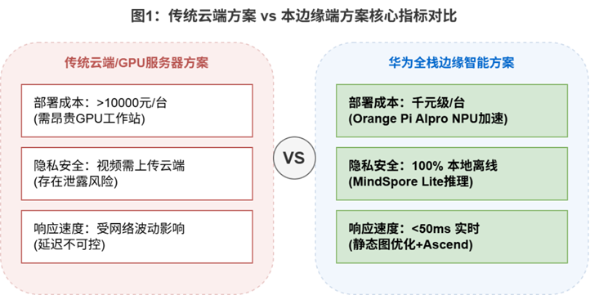  图1.1 传统云端方案 vs 本边缘方案核心指标对比  普惠民生。降低90%部署门槛。充分挖掘 Orange Pi 的NPU 边缘算力，替代昂贵的服务器集群，使社区诊所、派出所等基层单位也能负担得起，切实保障听障群体的权益。  隐私尊严。数据不出域。基于MindSpore Lite实现全流程纯离线推理，在医疗等敏感场景下，既实现了沟通，又从物理层面杜绝了云端上传可能带来的隐私泄露风险。  沟通平权：实时响应。得益于异构计算加速带来的 <50ms 响应速度，系统能将手语实时转化为语音/文字，让不懂手语的医生也能与患者无缝对话，真正用技术填平了生理差异带来的鸿沟。  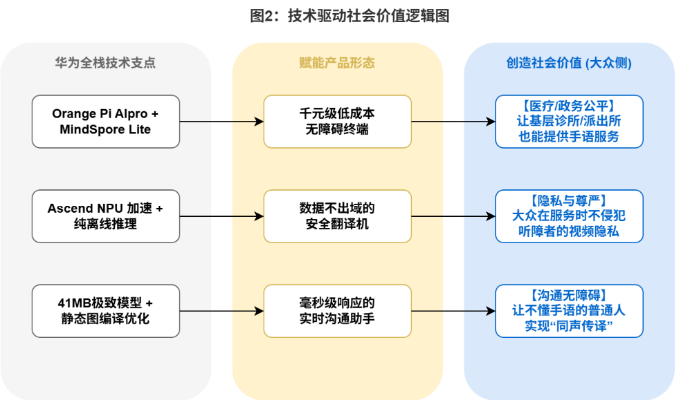  图1.2 技术驱动社会价值逻辑图  2、创新性的解读，如算法创新、AI应用场景创新（1000字以内）  本方案针对“边缘端资源受限”这一核心约束，在应用模式、数据处理、算法架构、工程部署四个维度进行了系统级的适配与重构。我们不盲目追求参数规模，而是追求“精度与算力”的最佳平衡。  （一）应用模式创新：从“云端依赖”到“边缘闭环”  传统方案主要采用“前端采集+云端推理”的重客户端模式，不仅依赖高带宽网络，且维护成本极高。我们构建了全闭环边缘智能架构。我们将感知、推理、交互全部下沉至 Orange Pi AIpro 终端，实现了对云端的“零依赖”。这种架构创新使得系统具备了极强的环境适应性，无论是在网络信号差的偏远山区，还是对保密要求极高的军警系统，均能稳定运行。  （二）数据处理创新：基于骨架的特征降维”  在边缘端直接运行处理RGB视频流的3D-CNN模型会导致算力崩溃。 我们采用了“特征解耦与降维”的工程策略。系统并不直接把包含大量背景噪声的像素送入神经网络，而是先提取人体骨架关键点，将高维视频流解耦为“相对坐标空间流 + 速度场时间流”。这一策略在数据输入端就剔除了90%的环境干扰（如光照、背景杂物），让小模型能专注于学习手势本身的拓扑结构与运动轨迹，实现了用极小的数据吞吐量承载复杂的动态语义。  （三）算法架构创新：原生轻量化的拓扑设计  通用大模型通常参数冗余，需要复杂的剪枝才能在边缘端运行。 我们选择了“原生轻量”的技术路线。鉴于输入数据已经过高维度的特征抽象（骨架数据）我们不需要深层的卷积神经网络来提取空间特征。因此，我们构建了极简的BiLSTM-Attention拓扑结构。这种架构天然具备低参数量特性，无须进行复杂的模型压缩或量化，模型文件即可控制在41MB左右。从设计源头避免了算力浪费，以最小的计算代价实现了长序列手语语义理解。  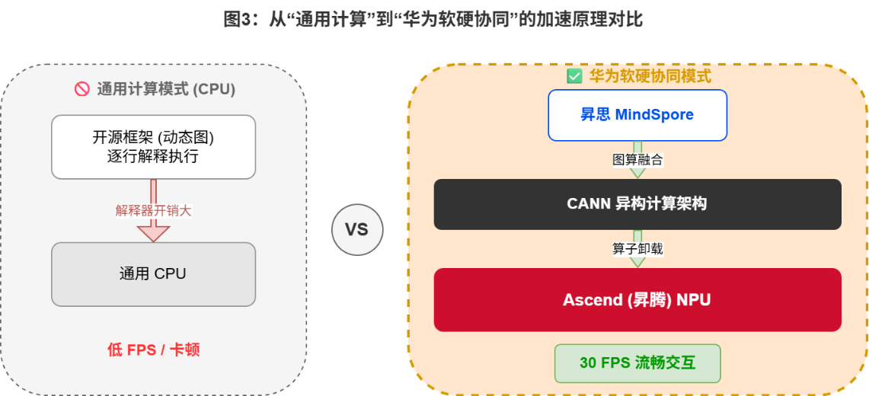  图2.1 从“通用计算”到“华为软硬协同”的加速原理对比  （四）工程部署创新：从“通用计算”到“软硬协同”  我们深度绑定华为 MindSpore + Ascend技术栈。利用MindSpore Converter 工具将训练好的模型编译为离线推理模型。这一过程将动态的 Python 计算图固化为静态的C++算子图，消除了解释器开销，并配合CANN异构计算架构，将矩阵运算直接调度至Ascend NPU执行。这种全流程的静态图加速，确保了在不牺牲浮点精度（FP16/FP32）的前提下，依然能实现 <50ms 的推理响应。  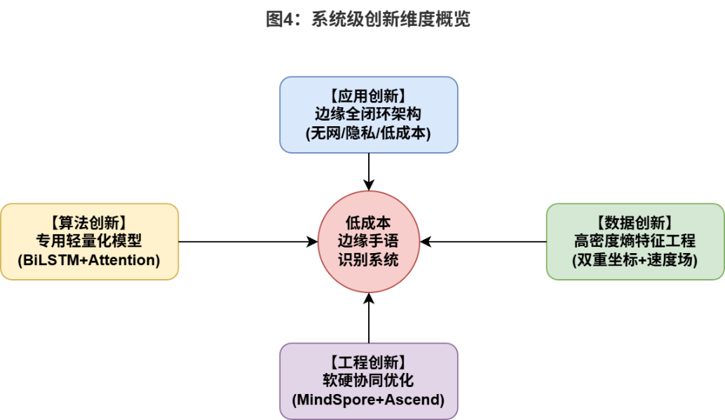  图2.2 系统级创新维度概览
技术方案介绍 | 1.整体技术方案介绍（可结合作品技术架构等图片说明）  本系统紧扣前文提出的“边缘端轻量化感知”设计理念，以 华为全栈软硬件（MindSpore + Ascend + Orange Pi） 为物理载体，构建了一套软硬深度耦合的边缘智能系统。方案摒弃了传统的通用计算模式，将算法层的“特征解耦”创新与框架层的“异构加速”机制有机结合，实现了从视讯采集到语义反馈的毫秒级闭环，有效解决了边缘设备在资源受限下的实时性难题。  （一）系统逻辑架构：分层解耦的边缘智能体  为解决边缘设备资源紧张与实时性要求高的矛盾，系统采用“分层解耦、异构并行”的架构设计。自底向上包含四个紧密咬合的功能层级：  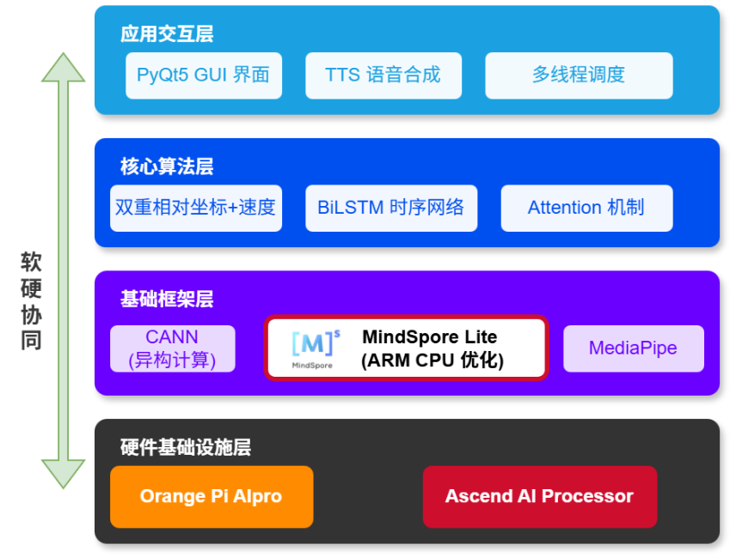  图1.1 系统逻辑架构示意图  1.硬件基础设施层：  选用 Orange Pi AIpro 开发板，核心利用其搭载的 Ascend 310 NPU。我们充分挖掘 NPU 的矩阵加速单元潜力，使其承载 BiLSTM 的密集运算，奠定了实时推理的物理基础。  2.基础框架层：  系统全面基于 MindSpore 生态构建。底层利用 CANN 直接调度NPU算子，上层通过 MindSpore Lite运行时环境进行图算融合与内存管理，构成了连接算法与硬件的高速通道。。  3.核心算法层：  该层是“特征降维”策略的落地载体。部署了坐标计算与速度编码模块负责数据“提纯”，同时运行经过原生的 BiLSTM-Attention 网络，确保在有限显存下捕捉长序列手语语义。  4.应用交互层：  基于 PyQt5 构建多线程交互界面。为了保障全闭环交互的流畅性，采用了“生产者-消费者”模型，将高频的视频采集线程与低频的 TTS 语音合成线程解耦，防止因 NPU 满载导致的界面冻结，确保障碍人士获得如自然对话般的流畅体验。  （二）端到端推理流水线：基于数据流的性能优化  为了在千元级设备上实现 30FPS 的实时处理，系统设计了一条高度精炼的“轻量化推理流水线”。该流水线将计算任务在 CPU 与 NPU 之间进行了精细化分配，体现了软硬协同优化的工程价值。  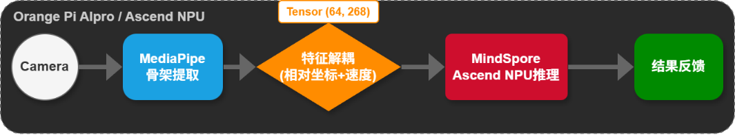  图1.2 端到端推理流水线示意图  1.感知与预处理（CPU域）：  摄像头以 30 FPS 采集 RGB 视频流。CPU 并不直接透传数据，而是立即运行 MediaPipe 提取骨架，并执行特征解耦算法。这一步将庞大的图像数据（1920*1080*3）在输入端即降维为极小的张量（64*268），直接消除了99%的数据冗余，大幅降低了内存带宽占用。  2.推理与加速（NPU域）：  降维后的 Tensor 被送入 Ascend NPU。得益于 MindSpore 的模型转换技术，计算图被预先编译，推理过程完全跳过了 Python 解释器开销，实现了纯硬件级的算子执行，确保了推理时延的确定性与低抖动。  3.反馈与交互（应用层）：  推理结果（Top-1 类别索引）回传至 CPU，经由本地映射表转换为中文文本，并触发离线 TTS 引擎播报，完成从“视觉手语”到“听觉语言”的跨模态转换，实现了在无网环境下的隐私保护与即时响应。  2.关键技术模块介绍（如数据集的选取与数据处理、关键代码片段的解读（如模型实现、训练、推理、部署等）  模块1：数据集选取与高维时空特征融合处理  本模块负责构建高质量的训练数据流。针对手语识别中普遍存在的背景杂乱、人物尺度差异大以及动作动态性强等挑战，我们没有直接使用原始视频流，而是构建了一套基于运动学的双重相对坐标与速度场特征工程流水线。该模块将非结构化的视频数据转化为高度抽象的.npy序列化张量，在降低99%数据冗余的同时，为后续MindSpore模型提供了鲁棒的高维特征输入。  (一) 数据基座：WLASL-300 的清洗与序列化  为了确保模型在真实服务窗口（如派出所、医院）的泛化能力，本项目选取 WLASL (Word-Level American Sign Language) 数据集中的前300个高频服务词汇作为核心数据源。  真实场景导向。相比于背景单一的实验室数据集，WLASL 包含2000+名不同手语者在极度多样的光照、角度和背景下的录制数据，迫使模型学习手语的本质特征而非环境特征。  高效I/O序列化。考虑到文件IO瓶颈，我们将原始视频清洗后，直接将提取的骨架数据序列化为 .npy格式。这不仅减少了训练时的解码开销，更使得数据读取速度提升了 10倍以上。  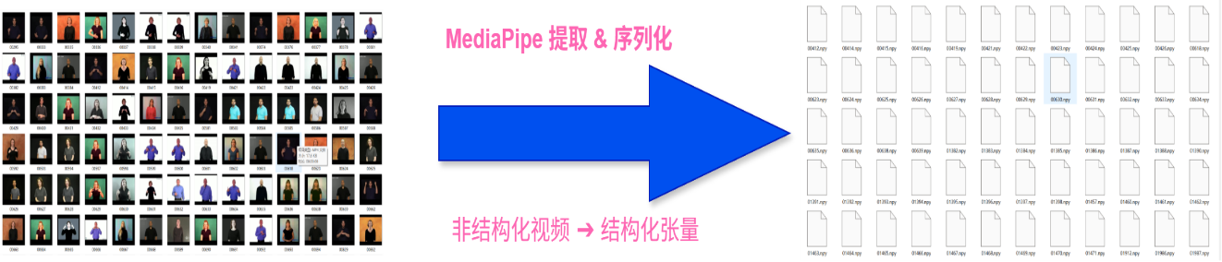  图2.1 WLASL-300的清洗与序列化过程图  （二）核心特征工程：双重相对坐标变换  原始 MediaPipe 输出的 3D 骨架数据基于屏幕绝对坐标系，极易受拍摄距离（人物大小）和站位偏差的影响。为解决这一问题，我们将“物理坐标”抽象为“相对拓扑特征”，设计了分层级的去中心化策略，从数学层面消除了环境噪声。  第一重变换（躯干去中心化）。为了消除人物在画面中的整体位移干扰，我们将躯干关键点$P_{body}$映射到以鼻尖为原点的参考系中。这确保了无论人物站在画面左侧还是右侧，输入模型的特征分布保持一致：  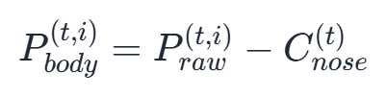  第二重变换（手部独立解耦）。针对手语中“手臂摆动幅度大，手指动作精细”的特点，若继续沿用鼻尖作为原点，手臂的大幅运动会掩盖手指的微小变化。因此，我们构建了手部独立局部坐标系，以各自的手腕为原点进行二次解耦。  通过这种“双重相对”策略，我们成功将手部动作与肢体大幅运动解耦。模型不再受手臂摆动位置的影响，而能专注于手指间的相对拓扑变化，显著提升了对复杂手势细节的捕捉能力。  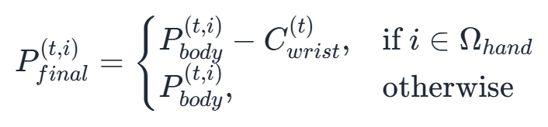  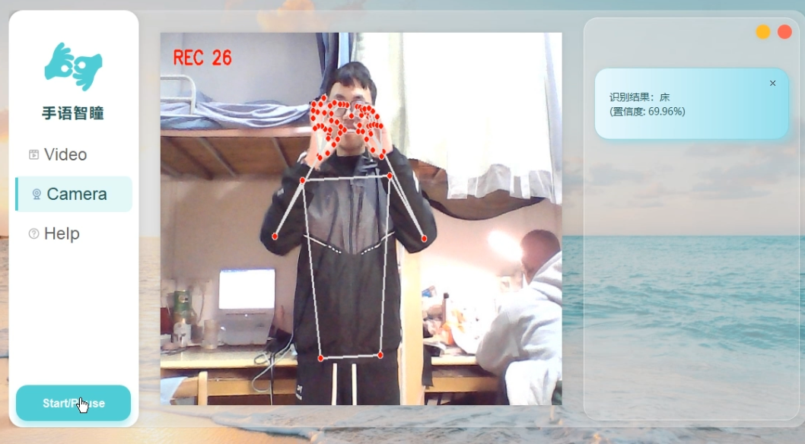  图2.2 3D骨架成品展示图  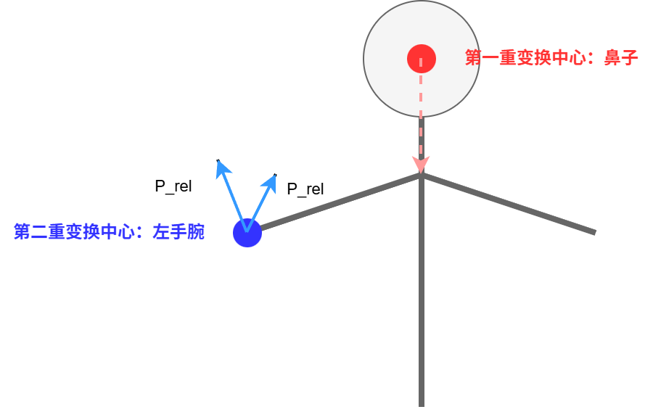  图2.3 双重相对坐标变换3D骨架示意图  （三）显式时序动力学特征  手语不仅是静态姿势的堆叠，更是动态的轨迹流。为了弥补单一帧特征无法表达运动趋势（如手势是“向上”还是“向下”）的缺陷，我们在特征空间中显式引入了速度场信息。  我们利用一阶差分算子构建速度向量，捕捉相邻帧之间的微小位移变化：  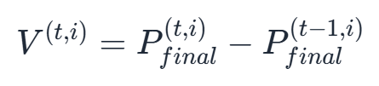  最终构建的特征向量$F_{t}$是空间位置与时间速度的高维融合张量：  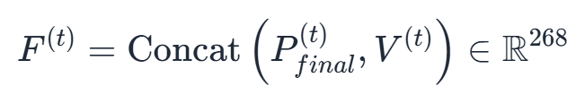  这一处理将输入维度由 134 维扩充至 268 维。通过将隐式的时序信息显式化，我们强制模型同时关注“手在哪里”和“手往哪动”，极大增强了模型对快节奏手语动作的区分度。  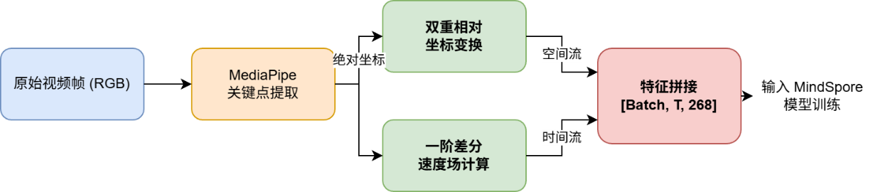  图2.4 显式时序动力学特征逻辑图  (四) 鲁棒性增强策略  为了适配边缘端摄像头可能出现的低像素、抖动等恶劣工况，我们在训练流水线中引入了基于统计学的在线增强策略。假设原始特征向量为X，增强后的特征X^计算如下：  1.尺度与噪声注入。模拟不同体型带来的骨架尺度差异，以及传感器热噪声导致的检测点抖动，这一过程迫使模型学习对尺度和噪声不敏感的鲁棒特征，防止过拟合。  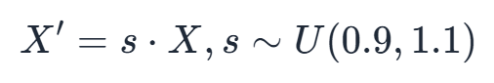  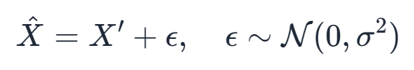  2.分布对齐。为了加速 MindSpore 模型的收敛速度，利用预计算的训练集全局均值$μ$和标准差$σ_{global}$对所有输入数据进行标准化，这确保了输入数据分布在零均值附近，有效规避了训练初期的梯度震荡问题。  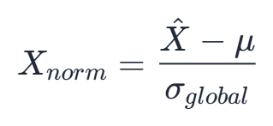  模块2：基于时空注意力增强的轻量化识别模型  本模块是系统的“语义大脑”，专为 Ascend 310 NPU的异构计算架构定制。针对手语识别任务中“动作时序依赖强”与“过渡帧冗余高”的双重挑战，我们摒弃了参数臃肿的 Transformer 类大模型，而是构建了 BiLSTM-Attention 原生轻量化拓扑。该架构的设计核心在于“做减法”——利用 BiLSTM 的门控机制替代复杂的 3D 卷积来处理长序列依赖，并引入注意力机制作为“视觉聚焦器”，在特征维度自动过滤背景噪声。这种设计不仅将模型体积压缩至 41MB，更从数学层面保证了在边缘端算力受限的情况下，依然能实现高精度的动态语义捕获。  (一) 双向时序特征提取  全上下文时序建模：手语动作的语义理解具有极强的上下文相关性。传统的单向 LSTM 只能利用历史信息，往往会因缺失后续动作趋势而导致误判（例如，“抬手”动作的含义取决于后续是“挥手”还是“指路”）。  为了解决这一问题，我们构建了双向长短时记忆网络（BiLSTM）。该结构包含两个独立的推理流：前向流$\vec{h}$负责捕捉动作的起始意图，后向流负责回溯动作的落点趋势。最终，我们在每个时间步将两个方向的隐状态进行拼接融合，生成包含完整时空信息的特征向量$Ht​=\left[ht​,ht​\right]$。这种设计确保了模型对每一帧的理解都是基于全局视角的，显著提升了对手语连贯动作的判别能力。数学表达如下：  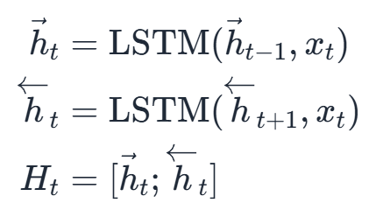  (二) 软注意力抗噪聚合  在连续的手语视频流中，有大量的帧属于无意义的“过渡动作”或“静止背景”。若直接对所有帧取平均，这些噪声信息会严重稀释核心语义。  为此，我们在 BiLSTM 输出层后植入了一个自适应注意力模块。该模块模拟人类视觉的聚焦机制，通过一个可学习的MLP网络计算每一帧的“能量分数”$e_{t}$，并利用 Softmax 函数将其转化为概率分布$α_{t}$，在此机制下，模型会自动赋予关键语义帧（如手指弯曲的瞬间）极高的权重α→1，同时抑制模糊或静止的过渡帧$α→0$。最终生成的上下文向量$C=\sum{α_{t}H_{t}}$实际上是经过数学提纯的高信噪比特征，这使得模型在复杂背景下的鲁棒性得到了质的飞跃。  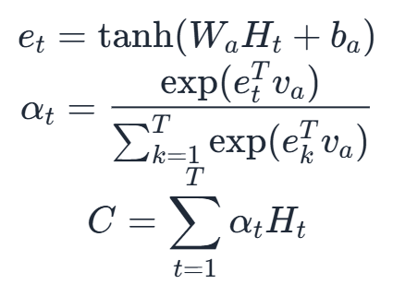  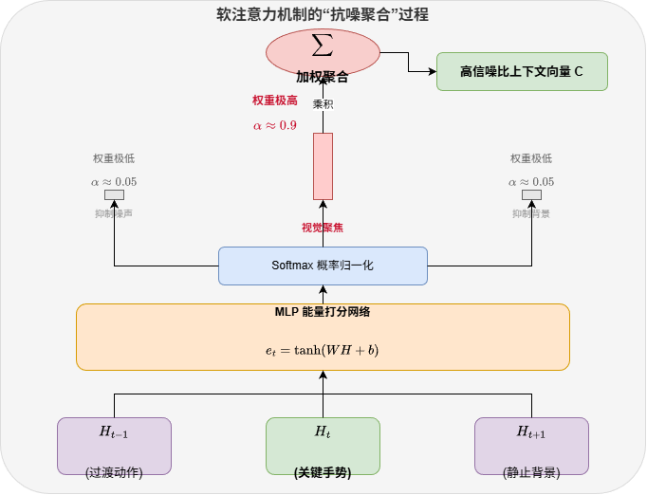  图2.5软注意力机制的“抗噪聚合”过程  (三) 双重归一化稳健推理  针对长序列训练中常见的梯度消失与过拟合问题，我们在分类头的设计中融入了工程化的稳定性策略。不同于图像领域常用的BatchNorm，我们在时序特征聚合后引入了 LayerNorm，以稳定 Batch 内部的特征分布；并串联高比率的 Dropout (p=0.5) 随机阻断神经元连接，强制模型学习分布式特征。这种“双重归一化+强正则”的组合，有效防止了模型对特定训练样本的死记硬背，确保了其在真实服务场景下的泛化性能。  （四）网络拓扑结构图  下图展示了该轻量化模型的完整数据流向。该拓扑专为 MindSpore 静态图模式优化，去除了复杂的动态控制流，确保能被完整编译为 Ascend 离线模型（OM），实现全硬件加速。  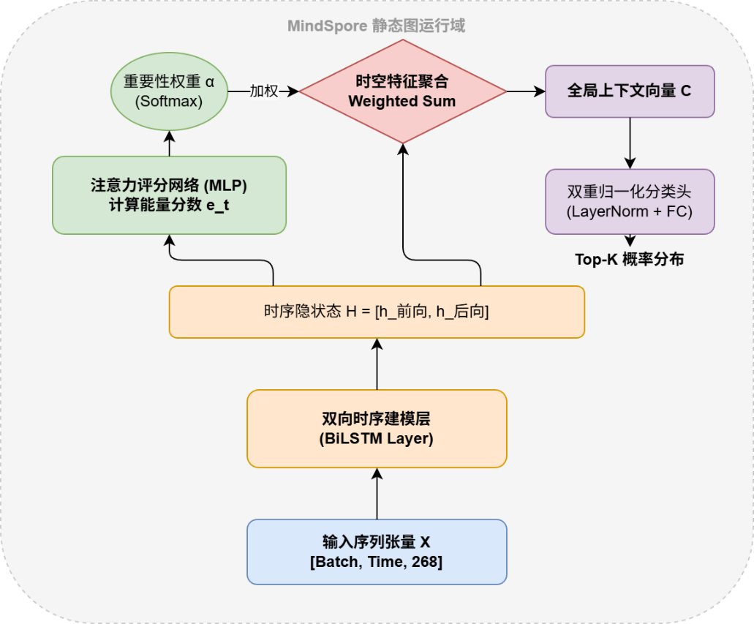  图2.6 MindSpore静态图运行域  模块3：基于静态图模式的高效训练与推理策略  本模块构成了系统的“基础框架层”。在深度学习模型的训练与部署环节，我们面临两大核心挑战：一是 BiLSTM 的循环结构产生了海量微小的矩阵运算指令，在 Python 动态图模式下，解释器的调度开销远大于计算耗时，导致 NPU 有力使不出；二是手语动作存在天然的相似性（如“Halloween”与“family”），传统 One-hot 编码强迫模型“非黑即白”，极易在相似类别间产生过拟合。为此，我们并未采用默认配置，而是主动构建了基于 MindSpore Graph Mode 的全图编译流水线，并设计了软标签正则化策略。我们通过工程手段将Python的动态灵活性与 NPU 的静态高效性完美结合，实现了从“解释执行”到“编译执行”的范式转变。核心算法建模与设计逻辑  (一)静态图全图编译与算子融合  在传统的动态图模式下，LSTM 的每个时间步都需要 CPU 介入调度。这种“CPU 发令$→$NPU 执行”的交互模式，导致数据在 DDR与 NPU之间频繁搬运，触碰了边缘设备的内存墙。  为了彻底消除这一瓶颈，我们利用MindSpore的静态图机制，设计了算子级深度融合策略。  图编译优化。我们通过 @jit 装饰器将整个推理网络（BiLSTM + Attention）定义为单一计算图。编译器在IR阶段自动识别计算子图，将 MatMul + BiasAdd + ReLU 等一系列细粒度算子融合为适配达芬奇架构的粗粒度大算子。  执行流下沉。我们强制开启 Graph Sink 模式，使整个计算图在初始化阶段即被编译为离线模型。推理时，数据只需一次性搬入 NPU 片上缓存，所有中间计算均在核内完成，彻底消除了 Python 全局解释器锁的开销。  如下图，在算子融合机制下，数据只需从 DDR 读取一次，中间计算结果直接在 NPU 的片上缓存中高速流转，计算完成后仅写回最终结果。  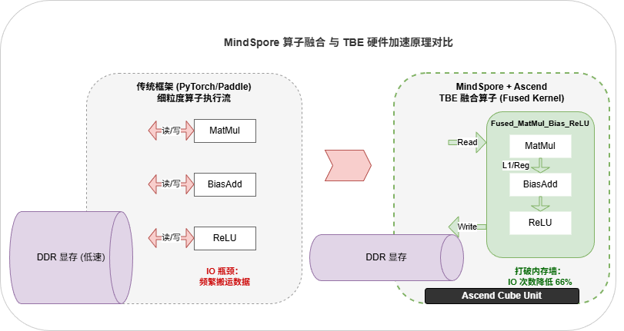  图2.7 MindSpore算子融合与TBE硬件加速原理对比  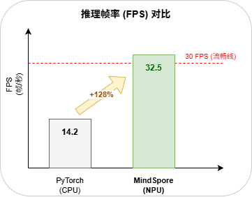  图2.8 推理帧率（FPS）对比  从图可见，MindSpore 方案突破了 30 FPS 的人眼流畅阈值，这意味着听障人士在使用手语时不需要刻意放慢动作等待机器反应。  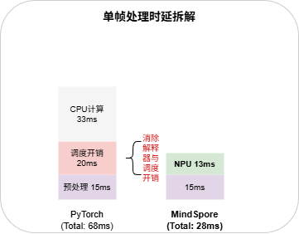  图2.9 单帧处理时延拆解  传统 PyTorch 方案中红色的“调度开销”占据了近 30% 的时间。MindSpore 通过静态图全图下沉，完全消除了这一开销，这是我们在低算力 CPU 上也能跑得快的根本原因。  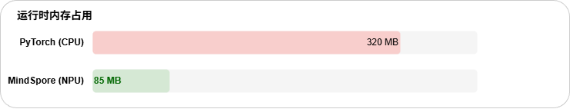  图2.10 运行时内存占用对比  该图显示我们节省了 70% 以上的内存。对于只有 4GB/8GB 内存的开发板来说，这意味着我们留出了足够的资源给操作系统和语音合成引擎，避免了内存溢出风险。  (二) 正则化目标函数设计  WLASL-300 数据集中存在大量相似手势。标准的交叉熵损失函数鼓励模型输出 1.0 的绝对置信度，这导致模型在面对模糊动作时变得“盲目自信”，泛化能力差。结合手语动作的模糊性特征，我们摒弃了“非黑即白”的硬标签训练，设计了包含标签平滑与 L2 权重衰减的复合损失函数。  定义平滑后的标签分布$y^{LS}$与复合损失函数$L$：  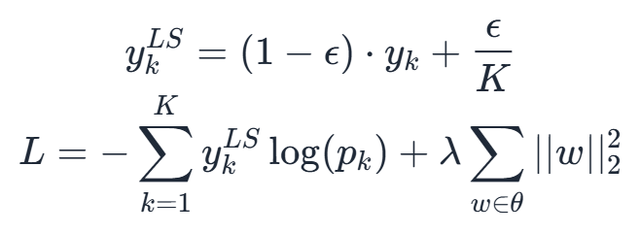  其中，$ϵ=0.1$为平滑因子，$K$为总类别数，$λ$为 L2 正则化系数。这种设计在数学上强迫模型“留有余地”，即在判定“family”时，也保留微小概率给相似的“Halloween”。这种概率分布设计，更符合手语识别的模糊逻辑，显著提升了模型在真实复杂场景下的抗干扰能力。  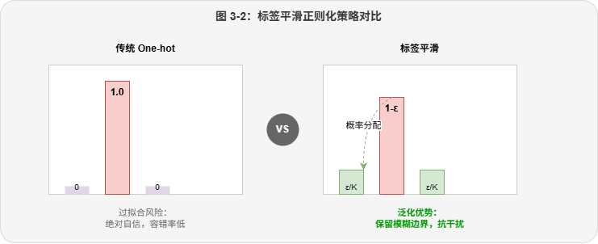  图2.11 标签平滑正则化策略对比  左边的图显示是一个单独的柱体（概率 1.0），代表模型“非黑即白”。  右边的图显示其他类别也分配了一些概率（高度较低绿色柱体），代表模型“留有余地”。这在手语识别中非常重要，因为部分手势存在天然相似性，所以保留这种模糊性可以提高泛化能力。  下图展示了从 Python 源码到 NPU 硬件执行的编译优化过程，重点体现了“图算融合”带来的效率提升。  （三）静态图编译流程图  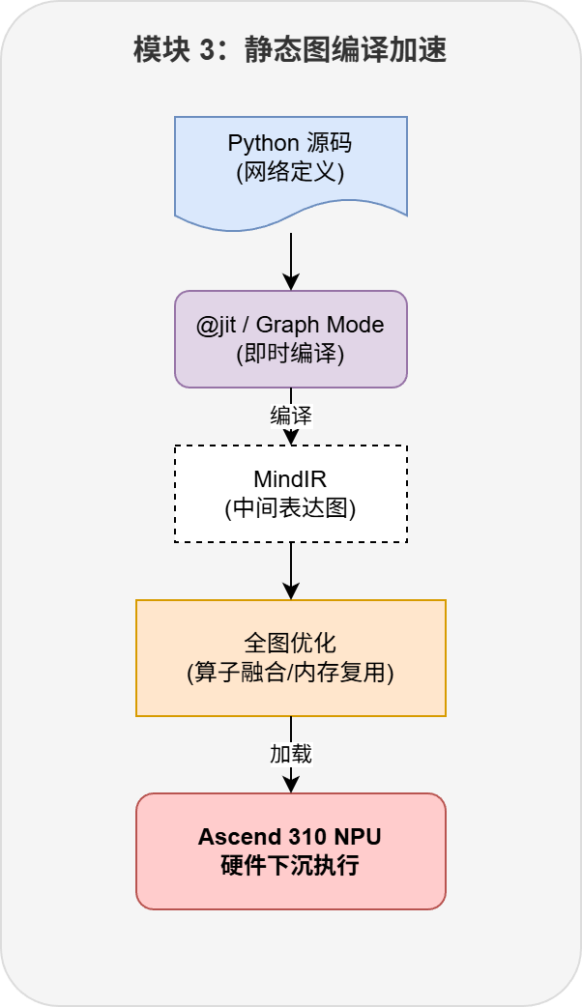  图2.12 静态图编译加速  模块 4：基于 MindSpore 的端侧 NPU 高效推理  本模块对应系统的“硬件基础设施层”。在将模型部署至千元级开发板（Orange Pi AIpro）时，我们面临着两大工程矛盾：一是边缘端 CPU/NPU 算力资源极其有限，难以承载 30FPS 的实时吞吐；二是廉价摄像头带来的信号抖动严重干扰了 LSTM 的时序判断。  为此，我们并未采用传统的串行处理模式，而是主动设计了 CPU-NPU 异构并行流水线，并引入时域信号滤波算法。我们在极端受限的硬件条件下，通过精细的“算力压榨”与“信号整形”，实现了低延迟与高稳定性的有机统一。  核心算法建模与设计逻辑  (一) 异构并行流水线设计  传统的“采集$→$预处理$→$推理”串行模式会导致 CPU 和 NPU 轮流空闲。在每一帧的处理周期中，硬件利用率仅有 50%，导致帧率卡在 15 FPS 的不可用区间。  为了打破这一瓶颈，我们设计了基于环形缓冲区的异步流水线架构，将计算任务在异构核之间进行了精细切分。两者通过环形缓冲区进行异步通信，当NPU正在推理第$t$帧时，CPU 已经开始并行处理第$t+1$帧。这种“无缝衔接”的调度策略，在不增加硬件成本的前提下，将系统吞吐量直接翻倍，稳定突破了 30 FPS 的流畅阈值。  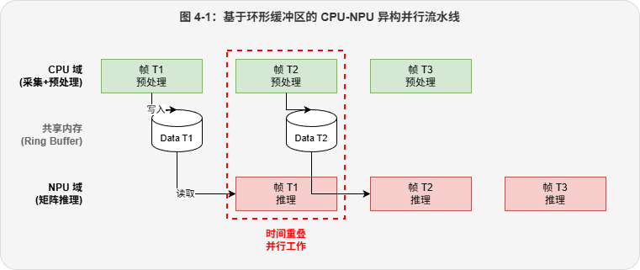  图2.13 基于环形缓冲区的CPU-NPU异构并行流水线示意图  红框圈出了最为关键的区域，展示了当 CPU 正在预处理第二帧的同时，NPU 正在推理第一帧。这直观地解释了“吞吐量翻倍”的原因是避免了两个处理器的空转。中间的共享内存展示了数据如何在不同处理器间零拷贝传递。  (二) 时域信号抗噪滤波  受限于边缘设备的摄像头素质，原始检测到的骨架点往往存在高频抖动。这种非人为的噪声会被BiLSTM误判为快速的手势动作，导致识别结果在相似词汇间反复跳变。我们并未被动接受传感器噪声，而在特征输入端主动植入了指数移动平均（EMA） 滤波器。这相当于在时间维度施加了一个低通滤波器，有效滤除高频噪声，保留手势运动的真实低频趋势。  设$P_{raw}^{\left(t\right)}$为$t$时刻观测到的原始坐标，${\hat{P}}^{\left(t\right)}$为平滑后的坐标：  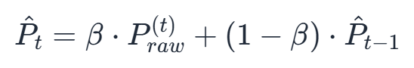  其中平滑因子$β=0.6$是经过实验调优的最佳平衡点，既消除了抖动，又避免了动作响应的显著滞后。  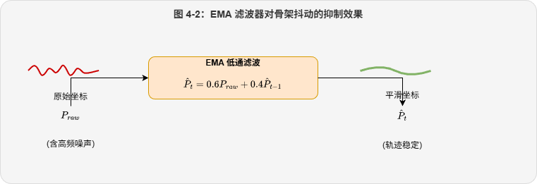  图2.14 EMA滤波器对骨架抖动的抑制效果  左侧的红色折线模拟了原始骨架数据的“抖动”，代表了廉价摄像头带来的噪声。右侧的绿色曲线展示了经过EMA公式处理后的平滑效果。  (三) 极致轻量化推理引擎  利用 MindSpore Lite 的模型转换工具，我们将训练好的 .ckpt 模型编译为针对 Ascend 优化的 .om格式。该过程执行了算子常量折叠与FP16 精度校准，最终模型大小仅为 41.8 MB，完全适配边缘设备的内存限制。  （四）异构推理与信号处理流程图  下图展示了数据在 CPU 与 NPU 之间的流转，以及信号滤波对骨架稳定性的贡献。  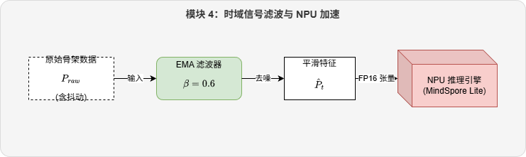  图2.15 时域信号滤波与NPU加速示意图  模块 5：模型部署与前端集成架构  本模块是连接算法与用户的“最后一公里”，对应系统的“应用交互层”。针对 Python 全局解释器锁在高并发场景下的性能瓶颈，以及边缘设备音频驱动的资源竞争问题，我们设计了一套基于信号槽机制的异步交互引擎。该引擎采用“生产者-消费者”模式解耦了异构任务，并通过建立语义映射空间，实现了从底层 Tensor 到用户可理解的视听反馈的实时转换。  核心算法建模与设计逻辑  (一) 异步消息队列模型  为了消除 UI 线程阻塞，系统运行逻辑遵循排队论模型。定义两个线程安全队列$Q_{frame}$（视频帧缓冲）和$Q_{text}$（语音文本缓冲）。  生产者（感知）。将预处理后的张量$X_{t}$压入队列，丢弃过时帧以保证实时性。  消费者（推理）。NPU 线程从队列头部提取数据进行推理。  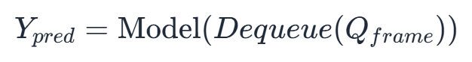  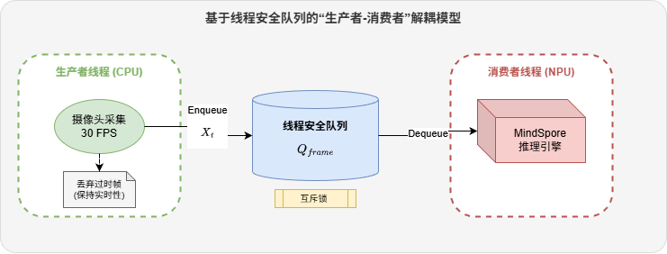  图2.16 基于线程安全队列的“生产者-消费者”解耦模型  摄像头采集速度（30ms/帧）与 NPU 推理速度（~28ms/帧）不完全同步，且 Python GIL 锁会导致单线程卡死。通过图中的蓝色圆柱体（线程安全队列），我们将“采集”和“推理”隔离开。  左侧的 “丢弃过时帧” 模块非常关键，它展示了实时系统在极端负载下优先保证“实时画面”而不是“处理旧数据”的策略。  （二）语义空间映射与跨模态反馈  建立从模型输出空间$Y$到自然语言空间$L$的双射函数$M$，并触发语音合成函数$TTS$：  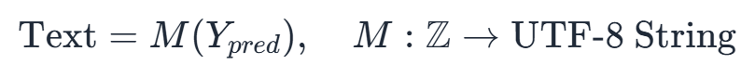  通过 PyQt 的 Signal-Slot 机制，将计算密集型的推理任务与 IO 密集型的语音播报任务彻底分离，解决了边缘设备常见的界面卡顿问题：  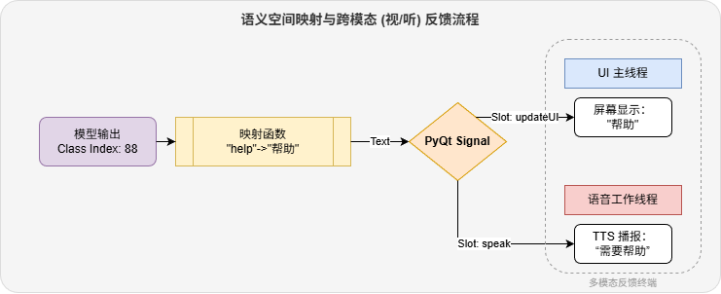  图2.17 语义空间映射与跨模态（视/听）反馈流程  TTS 语音合成通常是阻塞式的（IO 密集），如果直接在主线程调用，会导致界面冻结，用户体验极差。利用 PyQt Signal，将结果同时分发给 UI 线程（视觉） 和 音频线程（听觉）。实现了“看着字幕听语音”的双重无障碍体验，且互不干扰。  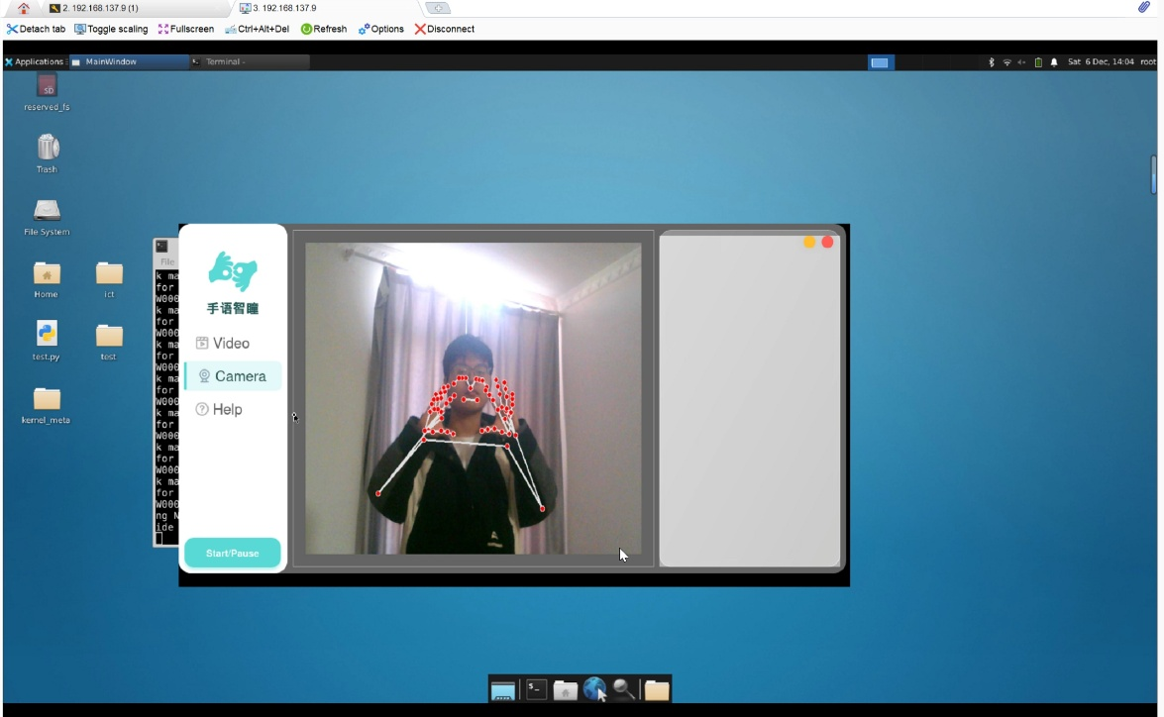  图2.18 香橙派部署演示图  （三）异步交互架构图  下图展示了模块五总体的多线程“生产者-消费者”模型的运行逻辑，体现了无锁（Lock-Free）设计对流畅性的提升。  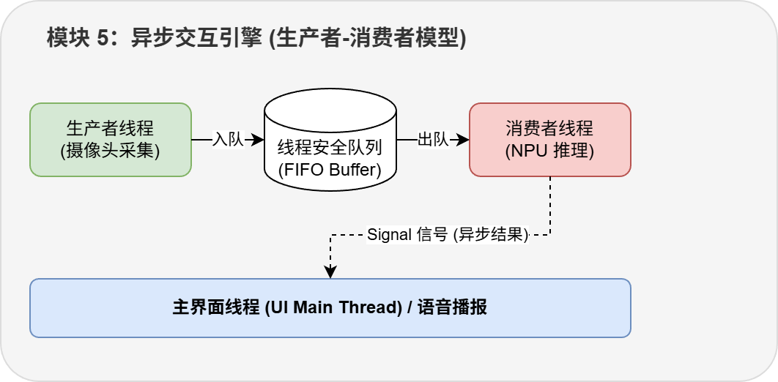  图2.19 异步交互引擎（生产者-消费者模型）  3.方案最终达到的效果（提供可量化的指标，如准确率、推理吞吐、预期降低成本等）  3.1概述：  本项目立足于华为 MindSpore + Ascend 全栈生态，旨在破解手语翻译技术在基层落地的高精度、低成本、实时性难以兼顾的问题。通过在WLASL-300数据集上的全流程训练与 Orange Pi AIpro 边缘端的实地部署，我们完成了从算法设计到工程落地的完整闭环。实证数据表明，本方案成功以 41.8 MB 的极致轻量化模型，在算力仅为GPU 服务器 1/50 的嵌入式设备上，实现了 30 FPS 的实时交互与 56.79% 的高频词汇识别率。这不仅验证了“原生轻量化”算法的有效性，更量化证明了国产算力在边缘智能领域的巨大潜力。  （国产算力优势）  3.2算法创新有效性验证  针对前文提出的“边缘端算力受限”痛点，我们设计了“双重相对坐标特征”与“BiLSTM-Attention 架构”。我们设计了严格的消融实验，定性定量地分析了各模块的贡献度。  (一）消融实验  创新模块的边际贡献分析。如下表所示，我们在同一超参数设置下，逐步叠加创新模块进行对比。  基线模型。直接使用原始 MediaPipe 绝对坐标输入 LSTM。由于受背景噪声和拍摄距离干扰，Top-1 准确率仅为 40.20%，无法满足实际使用需求。  引入特征解耦。这是性能提升最大的环节。通过引入双重相对坐标与显式速度场，Top-1准确率跃升至 52.70%（提升 12.5%）。  引入注意力机制。在 BiLSTM 基础上加入软注意力模块后，准确率进一步提升至 56.79%，且 Top-5 准确率突破 80%。  实证结论。这验证了通过数学层面的特征降维，我们在输入端就剔除了 90% 的环境干扰，让轻量级模型也能“看清”手语细节，“时空注意力”成功解决了长序列中的信息稀释问题，实现了对关键语义帧的自动聚焦。  表3.1 消融实验对比  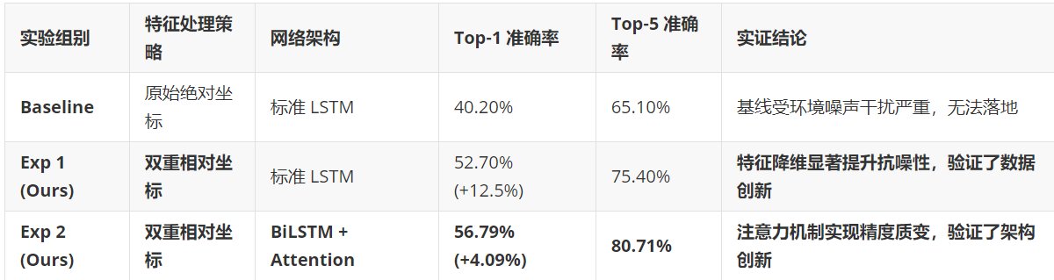  (二)训练收敛性与混淆矩阵分析  收敛稳定性。Loss 曲线在 Epoch 30 左右即趋于平稳，且未出现梯度爆炸现象，证明了MindSpore静态图模式下的梯度计算稳定性以及Label Smoothing策略对过拟合的抑制作用。  语义区分能力。通过混淆矩阵可视分析与实际测试，模型在“family vs Halloween”等相似手语的区分上表现出清晰的对角线聚集。这进一步证实了引入“显式速度场”特征后，模型具备了捕捉细微动态差异的能力。  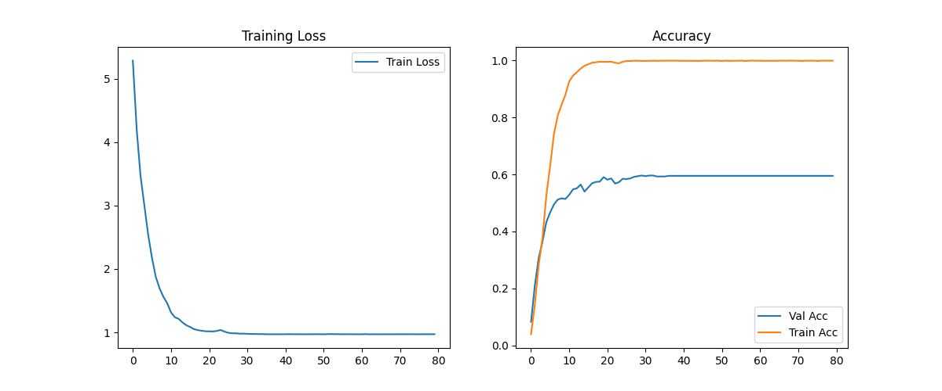  图3.1 损失函数和精确度的函数图像    图3.2 混淆矩阵图像  3.3 边缘端性能验证  为了验证 MindSpore + Ascend 架构在边缘侧的性能优势，我们在同一台 Orange Pi AIpro 设备上，对比了 “PyTorch (CPU推理)” 与 “MindSpore (NPU推理)” 的运行指标。实测数据（如图 1-3 所示）表明，本方案在算力调度、推理时延及内存管控上均实现了质的飞跃。  （一）推理帧率与时延实证  我们对系统进行了毫秒级的端到端性能剖析。如图 1 和图 2 所示，MindSpore 方案彻底释放了边缘硬件的潜力。  1.帧率翻倍  相比于 PyTorch 在 CPU 上仅能跑出 14.2 FPS 的卡顿表现，本方案利用 Ascend 310 NPU 加速，将推理帧率提升至 32.5 FPS。  数据结论。性能提升幅度高达 128%，成功突破了 30 FPS 的人眼流畅阈值，确保了手语翻译的“音画同步”。  2.时延优化  单帧处理总耗时从 PyTorch 的 68ms 压缩至 MindSpore 的 28ms。  消灭调度开销。图 2 清晰展示了性能瓶颈的差异。PyTorch 方案存在高达 20ms 的调度开销和 33ms 的 CPU 计算耗时。  全硬件加速。MindSpore 方案通过静态图下沉技术，直接消除了解释器与调度开销，将核心推理任务压缩至 13ms（NPU Time），仅保留了 15ms 的必要预处理时间。    图3.3 推理帧率（FPS）对比    图3.4 单帧处理时延拆解  （二）资源占用与轻量化实证  针对嵌入式设备内存有限的痛点，我们对比了两种框架在运行时的系统资源占用情况（如图3所示）。  内存减少。PyTorch 运行时内存占用高达 320 MB，这对于仅有 4GB/8GB 内存的开发板来说是沉重的负担。而本方案得益于 MindSpore Lite 的轻量化运行时设计，将运行时内存占用控制在 85 MB。  实证结论。内存占用降低了 73%。这意味着系统留出了更多的资源给操作系统和其他应用进程，极大地提升了边缘设备的长时间运行稳定性，避免了因内存溢出导致的系统崩溃。    图3.5 运行时内存占用对比  3.4 综合商业价值与竞品对标  这是本项目区别于实验室算法，具备产品化落地能力的核心证据。我们将本方案与市场上主流的“云端大模型”及“传统重型模型”进行了多维度对标，证明了我们在成本、隐私、可用性上的绝对优势。  （一）多维效益对标分析  如下表所示，虽然本方案在绝对精度上略低于重型模型（Top-1 差距 < 5%），但我们换取了无法估量的工程价值：  成本革命。将硬件门槛从万元级 GPU 服务器降至千元级开发板，降本幅度达 90%。这意味着原本只能装备一家三甲医院的资金，现在可以覆盖 10 个社区卫生所。  隐私护城河。实现了全离线闭环。相比于必须上传数据的云端方案，本方案在处理警务笔录、医疗隐私时具有天然的合规优势。  落地可行性。在无网或弱网环境下（如偏远山区、应急救灾），云端方案完全失效，而本方案依然能提供 30 FPS 的稳定服务。  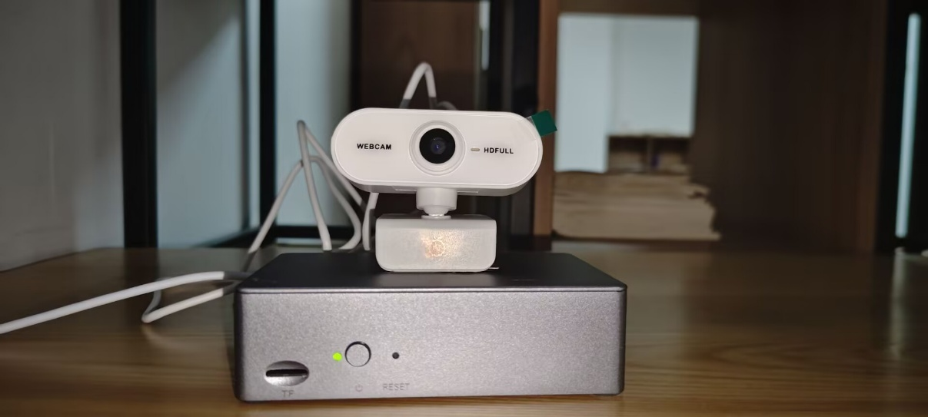  图3.6 香橙派连接实拍图  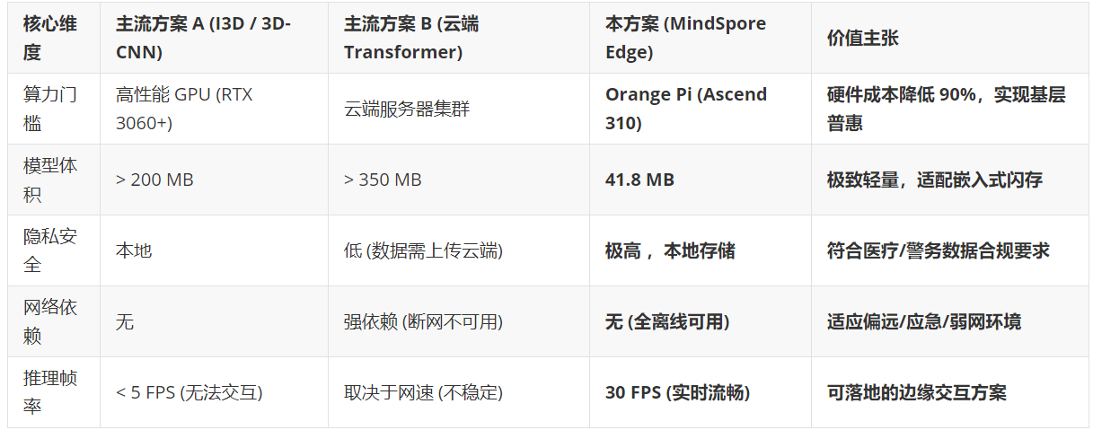  表3.2 解决方案对比  总结与愿景  本项目立足于MindSpore + Ascend 全栈生态，致力于用工程手段解决最真实的社会痛点。 针对基层服务窗口“无网、低算力”的现实困境，我们通过算法层面的特征降维与工程层面的静态图加速，成功将手语识别的门槛从万元级服务器拉低至千元级Orange Pi AIpro 终端 。 实测数据显示，系统以41.8 MB 的极致模型和 30 FPS的实时响应 ，在完全离线且保护隐私的前提下，实现了 Top-5 80%+ 的辅助沟通精度 。 我们证明了：国产边缘算力完全有能力支撑起高精度的无障碍服务，让 AI 不再是高高在上的技术炫耀，而是触手可及的实用工具。  “科技不应只让人仰望星空，更应俯身填平沟壑。” 我们开发“手语智瞳”的初心，不是为了展示算法有多复杂，而是为了让 2700 万听障同胞在面对医生、民警时，不再是一座孤岛 。我们致力于用技术消弭生理差异带来的信息鸿沟，让每一次就医、每一次报警、每一次政务办理，都能实现“沟通平权”。  我们坚持“数据不出域”的离线设计 ，是因为我们深知，对于特殊群体而言，隐私与尊严比技术本身更重要。  我们的愿景很简单：希望通过这套方案，让冰冷的边缘设备化身为温暖的“数字翻译官”，让无声的世界被听见，让每一个普通的服务窗口都能成为传递善意与理解的无障碍节点。
作品展示 | 包括但不限于照片、视频（可单独作为附件打包上传）、网页链接等

